Индивидуальный проект

Этап 2

Бабенко Артём Сергеевич

Содержание

Цель работы 1

Ход работы 1

Выводы 5

# Цель работы

Добавить к сайту данные о себе и написать посты.

# Ход работы

1. Я разместил свою фотографию на сайте (рис.1).

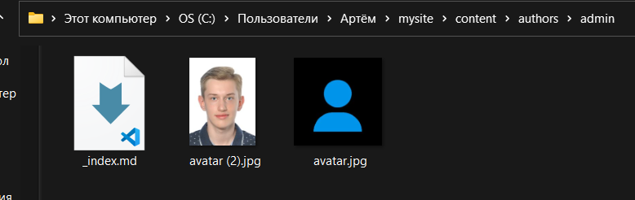

*Рис.1. Добавление фотографии*

1. Я разместил краткое описание себя, добавил информацию о своих интересах и образовании (рис.2).

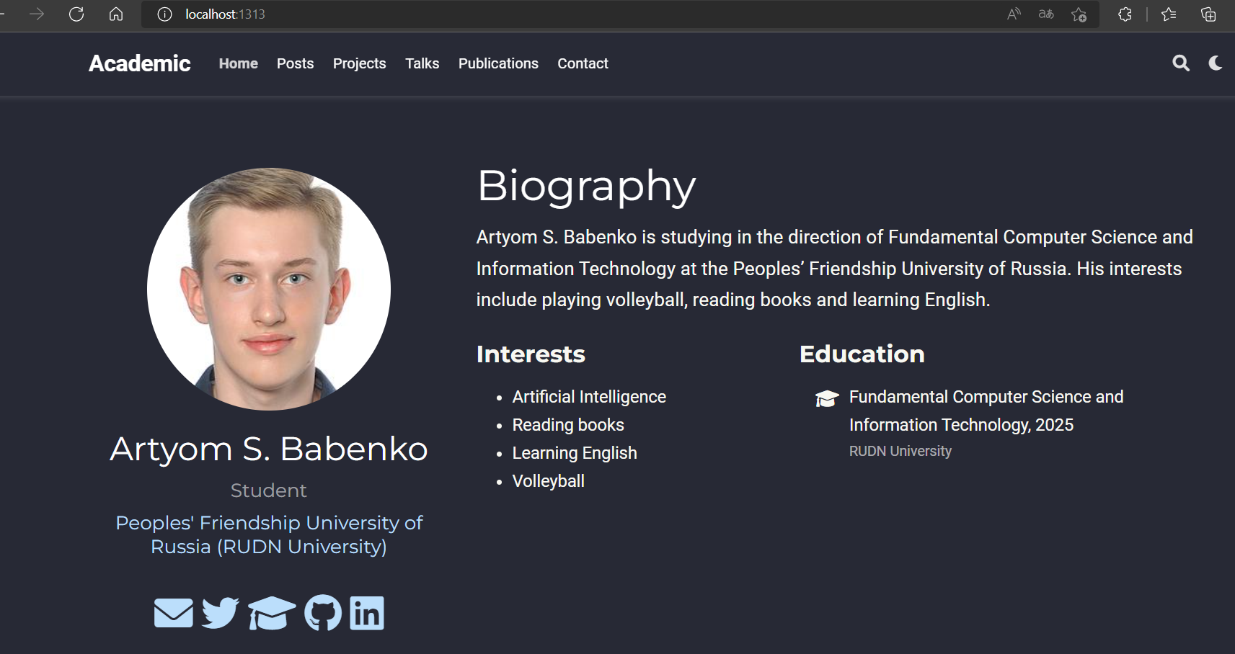

*Рис.2. Размещение информации о себе*

1. Сделал пост о том, как прошла моя прошлая неделя. Рассказал о своих выполненных делах, оценил свою продуктивность и многое другое (рис.3).

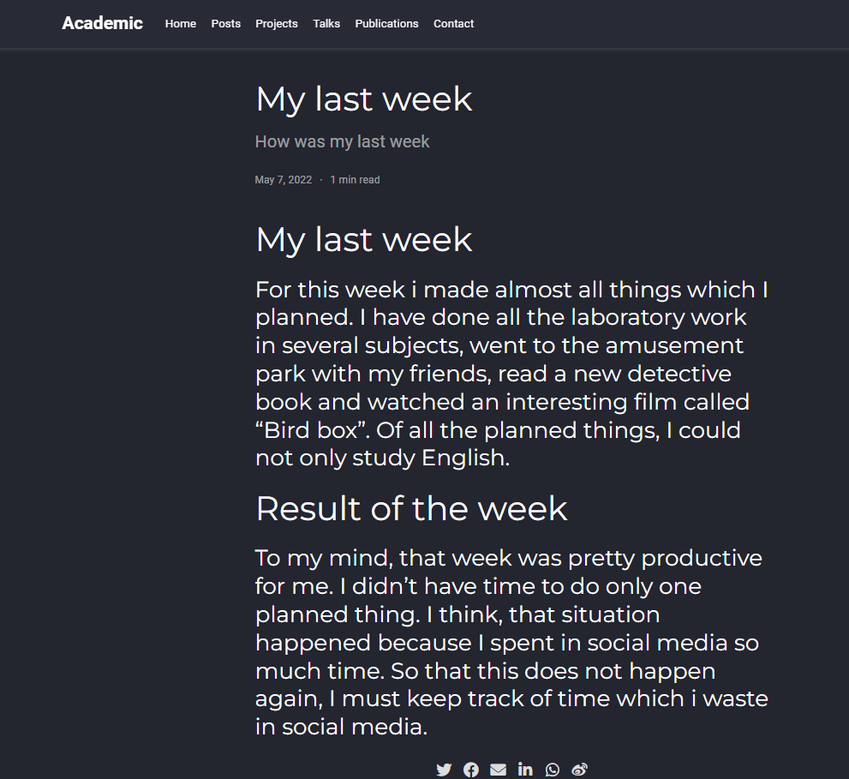

*Рис.3. Пост о прошедшей неделе*

1. Написал и добавил пост на тему “Непрерывная интеграция и непрерывное развертывание (CI/CD)” (рис.4,5).

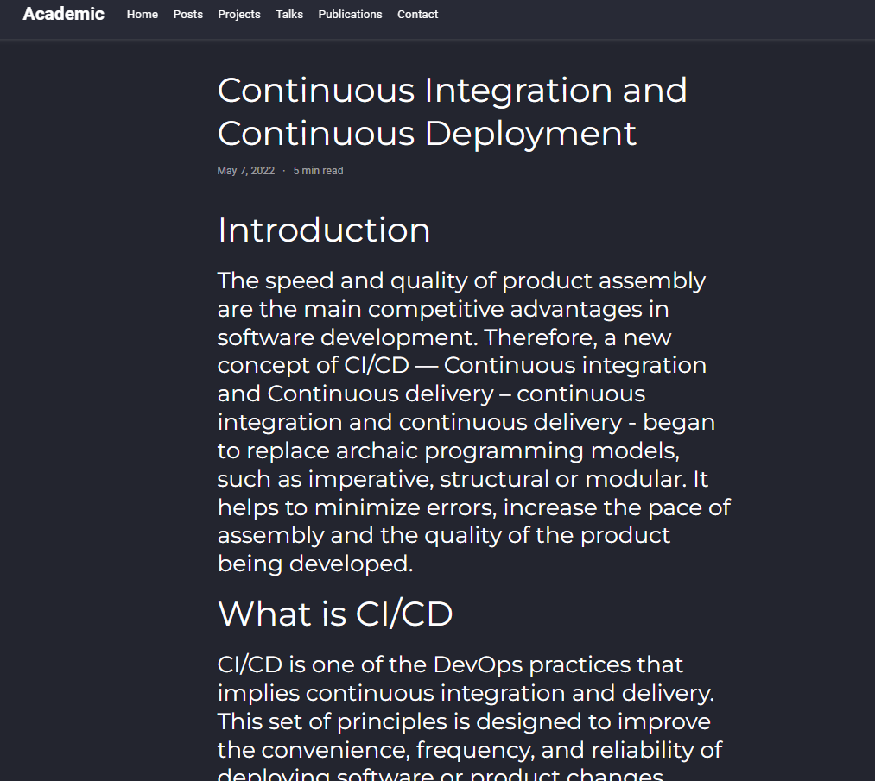

*Рис.4. Пост на тему по выбору*

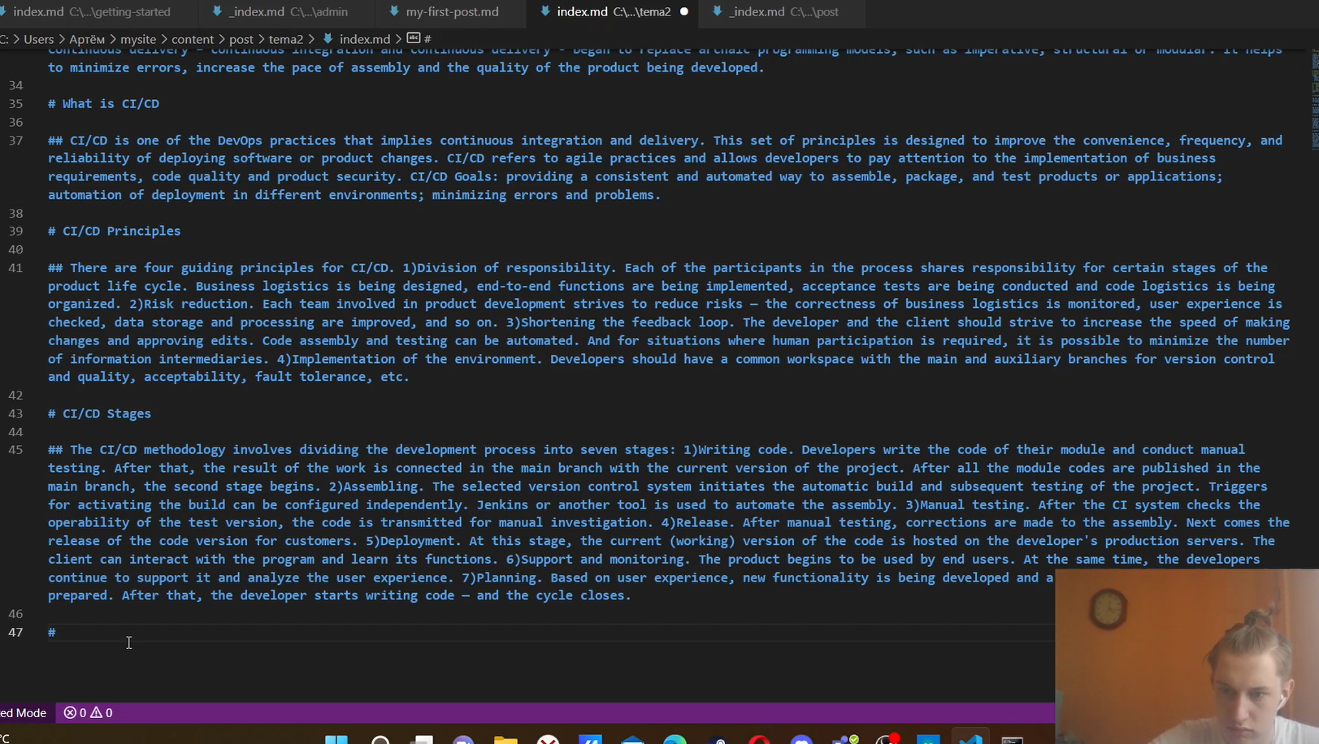

*Рис.5. Процесс написания поста*

1. Я запушил и закоммитил папку, для того чтобы мой сайт могли видеть все (рис.6,7).

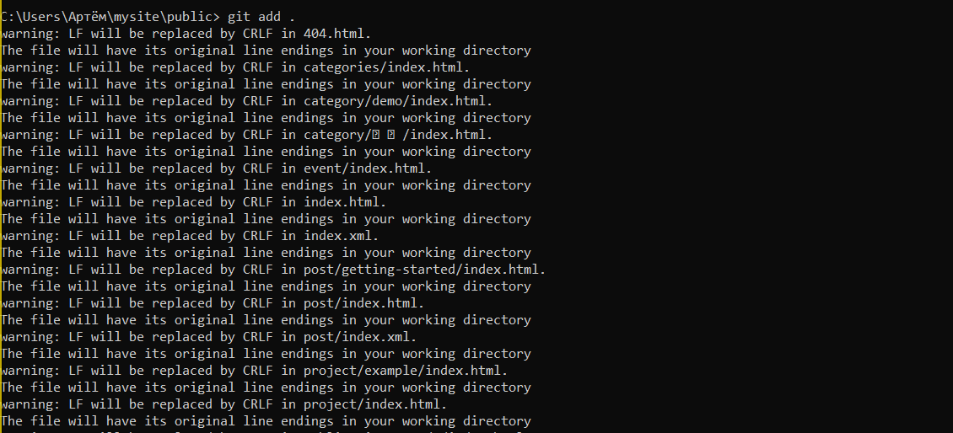

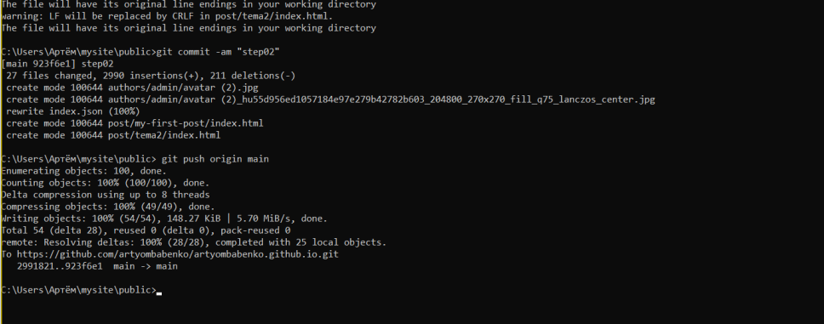

*Рис.6,7. Использование команд add, push и commit*

# Выводы

Я научился добавлять на сайт данные о себе и писать посты.